INDICAÇÃO Nº 2007/2020

Sugere ao Poder Executivo Municipal que proceda cascalhamento nos trechos que se fizerem necessários da pista de caminhadas localizada entre a Rodovia Luiz Ometto e Rua Monte Líbano no Jd. Alfa. (Foto anexa).

Excelentíssimo Senhor Prefeito Municipal,

Nos termos do Art. 108 do Regimento Interno desta Casa de Leis, dirijo-me a Vossa Excelência para sugerir ao setor competente que proceda cascalhamento nos trechos que se fizerem necessários da pista de caminhadas localizada entre a Rodovia Luiz Ometto e Rua Monte Líbano no Jd. Alfa

**Justificativa:**

Fomos procurados por munícipes solicitando essa providencia, pois, segundo eles trechos da referida pista esta na terra levantando muita poeira causando transtornos e desconforto ao caminharem..

Plenário “Dr. Tancredo Neves”, em 18 de Setembro de 2020.

**José Luís Fornasari**

**“Joi Fornasari”**

- Vereador -

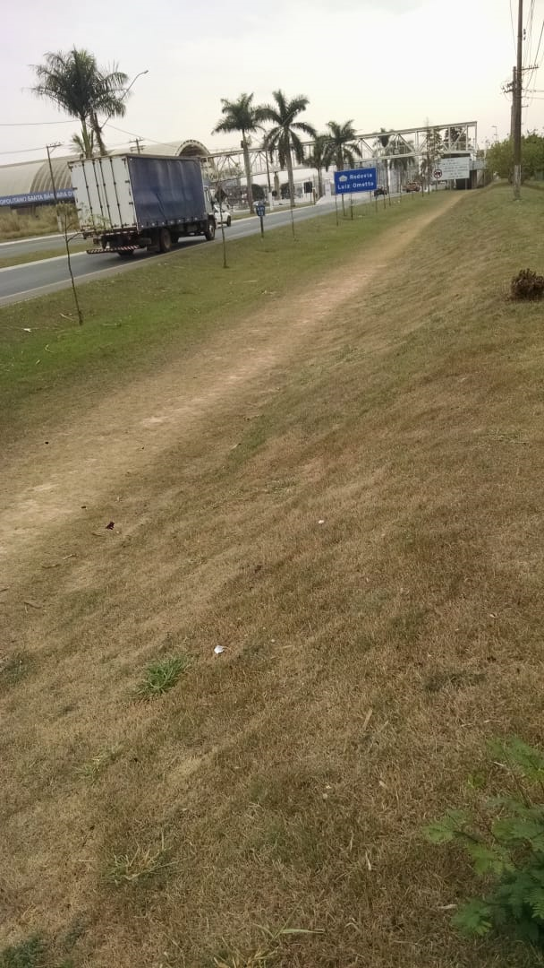 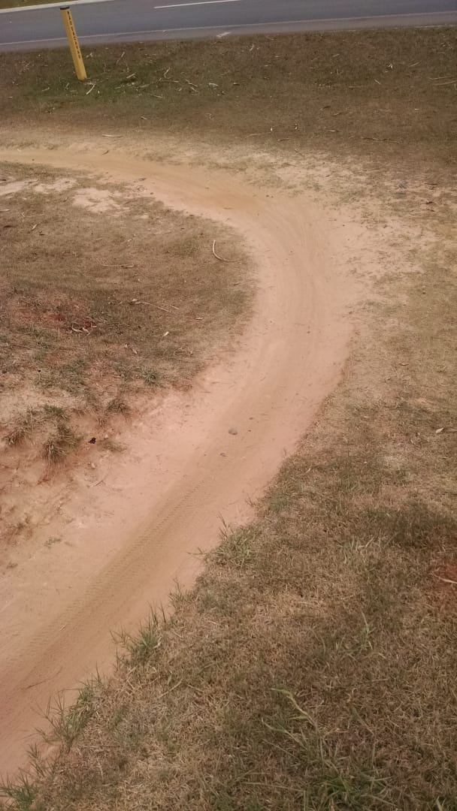

Sugere ao Poder Executivo Municipal que proceda cascalhamento nos trechos que se fizerem necessários da pista de caminhadas localizada entre a Rodovia Luiz Ometto e Rua Monte Líbano no Jd. Alfa.